Введение
В современном мире, где бизнес-процессы становятся все более сложными и разветвлёнными, обеспечение высокого уровня обслуживания клиентов становится одним из ключевых факторов успеха для любой компании. Одним из наиболее эффективных инструментов для улучшения качества обслуживания является использование колл-центра, который позволяет оперативно реагировать на запросы клиентов и предоставлять им высококачественную поддержку.
Однако для достижения максимальной эффективности работы колл-центра необходимо интегрировать его с клиентской базой данных. Это позволяет операторам колл-центра быстро получать доступ к информации о клиентах, истории их обращений и предыдущих взаимодействий с компанией. Такая интеграция позволяет значительно повысить качество обслуживания клиентов и улучшить уровень удовлетворённости.
Цель данной дипломной работы заключается в разработке программного модуля, который позволит интегрировать колл-центр с клиентской базой данных. Для этого необходимо провести анализ существующих решений и выбрать наиболее подходящие технологии и методы интеграции. Далее, следует разработать программный модуль, который будет обеспечивать автоматическую синхронизацию данных между колл-центром и клиентской базой.
Основные задачи колл-центра:
- интеграция разнородных информационных ресурсов;
- регистрация (публикация) новых данных;
- хранение и предоставление доступа к таким данным.
- Анализ предметной области
Основные задачи колл-центра включают интеграцию разнородных информационных ресурсов, регистрацию и публикацию новых данных, а также хранение и предоставление доступа к таким данным. Интеграция данных позволяет создать единую информационную среду, в которой операторы могут быстро и эффективно работать с запросами клиентов. Это значительно сокращает время обслуживания, уменьшает количество ошибок и улучшает общее качество клиентской поддержки.
Разработка интеграционного программного модуля для колл-центра является актуальной задачей, решающей множество проблем, связанных с эффективностью работы колл-центров и качеством обслуживания клиентов.
1.1 Назначение программного модуля
Программный модуль "Колл-центр с клиентской базой" предназначен для интеграции колл-центра компании с ее клиентской базой данных. Позволяет операторам колл-центра быстро получать доступ к информации о клиентах. Это значительно повышает качество обслуживания клиентов и улучшает уровень удовлетворённости. Предоставляет возможность операторам колл-центра регистрировать новых клиентов, обновлять информацию в базе данных и отслеживать статусы запросов клиентов.
В целом, программный модуль "Колл-центр с клиентской базой" является важным инструментом для компаний, которые хотят повысить качество обслуживания клиентов и улучшить свой бизнес. Позволяет операторам колл-центра быстро получать доступ к информации о клиентах, что позволяет им предоставлять высококачественное обслуживание и повышать уровень удовлетворенности клиентов.
1.2 Сравнительный анализ языка разработки
Есть много CRM-систем с параметрами, схожими с колл-центрами с клиентской базой. С помощью выполненных исследований на рынке удалось выявить, что подавляющее большинство существующих библиотек либо не могут удовлетворить всех потребностей, либо имеют высокую стоимость.
Критерии для выбора CRM системы колл-центра являются:
- цена – в подборке находятся три вида ценового разграничения: бесплатно, до 60000 рублей, более 60000 рублей;
- качественная графика и удобный интерфейс – Большинство информации воспринимается через визуальный ряд, и качественно сделанная графика не только способствует большему погружению, но и просто приятна глазу;
- безопасность – все данные должны проходить 128-битный алгоритм хеширования;
- оценка результатов – нужно правильно оценивать действия производимыми в CRM системе, а также проверить правильность заполнения данных;
- конфигурируемость – возможность настроить профиль под собственные нужды;
- платформа – Выбор платформы влияет на функционал приложения, платформы на которых может находится, производительность, систему управления и многое другое.
Основываясь на данных, представленных в таблице 1, можно сделать вывод, что собственная CRM система лучше по всем параметрам.
Таблица 1 - Сравнение CRM систем Колл-центров.
Наименование  системы  Особенности  системы | Собственная CRM система | Учитывая техническое  задание на сайте фриланса FL.RU | Готовый сайт или ПО для размещения файлов разного формата с учётом технического  задания | ElectroM
Цена | Бесплатно | Минимум  43000р | 60000 рублей | Бесплатно
Качественная графика | + | + | - | -
Наличие тестовой  части | + | - | + | -
Оценка результатов | + | + | + | -
Безопасность | + | + | + | +
Конфигурируемость | + | + | + | -
Платформа и используемые  Языки разработки | Visual Studio,  c# asp.net, sql | JetBreans,  Jango,  С#, JavaScript  и др. | WordPress,Ucoz,  JavaScript,  Access,  php и др | Flash
- Разработка технического задания
Техническое задание необходимо для детального описания требований и спецификаций, касающихся разработки программного модуля для интеграции колл-центра с клиентской базой данных. Здесь подробно описываются технические требования к программному модулю, включая функциональные и нефункциональные требования, что обеспечивает правильную реализацию проекта в соответствии с ожиданиями заказчика. Техническое задание определяет критерии, по которым будет оцениваться готовый продукт, что важно для проведения тестирования и последующей приемки работы заказчиком.
2.1 Требования к техническим характеристикам приложения
Системные требования определяют примерные характеристики, которым должен соответствовать компьютер, чтобы предоставляемое программное обеспечение функционировало должным образом при различных условиях и нагрузках.
Список требований включает в себя аппаратные части компьютера, такие как:
- центральный процессор - электронный блок или интегральная схема, выполняющая машинные инструкции (программный код) и являющаяся основной частью компьютерного оборудования или программируемого логического контроллера. Иногда также называется микропроцессором или процессором;
- оперативное запоминающее устройство - память с произвольным доступом. Относительно быстрая энергонезависимая память с произвольным доступом в компьютере, в которой происходит большинство операций по передаче данных между устройствами;
- материнская плата - основная часть устройства, например, в случае компьютера - материнская плата, которая содержит центральный процессор, системную шину, оперативную память, "бортовые" периферийные контроллеры, сервисную логику и разъемы для дополнительных сменных карт, называемых картами расширения;
- операционная система - это набор программ, предназначенных для управления ресурсами компьютера и регулирования взаимодействия с пользователем. В зависимости от области использования и процесса управления ресурсами компьютера можно поделить на настольные, мобильные и серверные системы.
Данная программа не является ресурсоемкой, исходя из того, такими будут системные требования:
- операционная система: Windows 7/8/10;
- процессор: Intel Core i3 @ 2.4 и выше;
- оперативная память: 2 Gb и больше;
- манипуляторы: Клавиатура и Мышь.
2.2 Анализ существующих программных решений
Существует множество программных решений для управления колл-центрами с клиентской базой. В данном анализе, рассмотрим несколько из них:
- Avaya Aura Call Center Elite - это программное обеспечение, которое предоставляет все необходимые инструменты для управления колл-центром. ПО включает в себя функции автоматического распределения вызовов, управления очередью вызовов, маршрутизации вызовов, аналитики и отчетности. Это решение подходит для крупных компаний с большим количеством операторов;
- Genesys PureCloud - это облачное программное обеспечение для управления колл-центром. ПО включает в себя функции маршрутизации вызовов, управления очередью вызовов, аналитики и отчетности. Это решение подходит для компаний любого размера, которые хотят использовать облачные технологии;
- Five9 - это программное обеспечение для управления колл-центром, которое включает в себя функции автоматического распределения вызовов, управления очередью вызовов, маршрутизации вызовов, аналитики и отчетности. ПО также включает в себя интеграцию с различными CRM-системами. Это решение подходит для компаний любого размера;
- Zendesk Talk - это программное обеспечение для управления колл-центром, которое включает в себя функции маршрутизации вызовов, управления очередью вызовов, аналитики и отчетности. ПО также интегрируется с различными CRM-системами и позволяет использовать чат и электронную почту для связи с клиентами. Это решение подходит для компаний любого размера;
- Cisco Unified Contact Center Enterprise - это программное обеспечение для управления колл-центром, которое включает в себя функции автоматического распределения вызовов, управления очередью вызовов, маршрутизации вызовов, аналитики и отчетности. ПО также интегрируется с различными CRM-системами. Это решение подходит для крупных компаний с большим количеством операторов.
Каждое из перечисленных программных решений имеет свои преимущества и недостатки. Выбор конкретного решения зависит от размера компании, ее потребностей и бюджета. При выборе программного обеспечения для управления колл-центром с клиентской базой необходимо учитывать такие факторы, как функциональность, интеграция с другими системами, масштабируемость, надежность и цена.
Преимущества программы, разработанной в ходе работы над дипломным проектом в том, что программа имеет:
- высокую производительность: программа на C# APS NET обеспечивает быстрый и эффективный доступ к базе данных и обработку больших объемов информации;
- гибкость и настраиваемость: пользователи могут настроить систему под свои потребности и требования, добавляя новые функции и интегрируя ее с другими приложениями;
- удобный интерфейс: удобный и интуитивно понятный интерфейс позволяет пользователям быстро освоить систему и эффективно использовать ее возможности;
- улучшение качества обслуживания клиентов: благодаря системе колл-центр может быстро и эффективно реагировать на запросы клиентов, предоставлять им необходимую информацию и решать проблемы;
- повышение эффективности работы: система помогает оптимизировать рабочие процессы, уменьшить время на выполнение задач и повысить производительность колл-центра.
2.3 Формулирование технического задания
Разработать программу для колл-центра на платформе C# ASP.NET MVC, которая позволит упростить процесс обзвона клиентов и улучшить качество обслуживания.
Функциональный блок клиентской части приложения должен в себя включать:
- возможность просмотра, добавления, редактирования и удаления информации о клиентах в базе данных;
- возможность поиска клиентов по ФИО;
- возможность просмотра заметок, которые оставил сотрудник о клиенте, а также просмотр, редактирование и удаление существующих заметок;
- возможность просмотра всех сотрудников;
- возможность просмотра всех ролей, и кто из сотрудников к какой роли относится;
- возможность просмотра, редактирования и удаления своего профиля.
Функциональный блок администраторской части приложения должен в себя включать:
- возможность добавления, редактирования и удаления информации о клиентах в базе данных;
- возможность поиска клиентов по ФИО;
- возможность просмотра заметок, которые оставил сотрудник о клиенте, а также просмотр, редактирование и удаление существующих заметок;
- возможность добавления, редактирования и удаления информации о сотрудниках;
- возможность добавление новых сотрудников, а также редактирование информации о сотрудниках и их удаление;
- возможность просмотра всех ролей, и кто из сотрудников к какой роли относится;
- возможность просмотра, редактирования и удаления своего профиля.
Нефункциональные требования:
- интерфейс программы должен быть интуитивно понятным и удобным для использования;
- программа должна быть масштабируемой и легко поддерживаемой;
- безопасность данных должна быть обеспечена путем использования аутентификации и авторизации пользователей, а также шифрованием данных в базе данных;
- программа должна быть разработана в соответствии с принципами объектно-ориентированного программирования и архитектурой MVC;
- программа должна быть разработана с использованием современных технологий и инструментов разработки;
- разработка приложения должна вестись в среде разработки Visual Studio 2022 или более поздней версии.
3 Проектирование приложения
Проектирование приложения представляет собой процесс определения его архитектуры, функциональности, прецедентов, модели данных, а также выбора технологий и инструментов, необходимых для его реализации. В ходе этого процесса будут учитываться потребности пользователей, особенности бизнес-задачи, а также требования к безопасности, производительности и масштабируемости приложения.
3.1 Проектирование функциональной схемы приложения
Функциональная схема или схема данных (ГОСТ 19.701-90) – схема взаимодействия компонентов программного обеспечения с описанием информационных потоков, состава данных в потоках и указанием используемых файлов и устройств. Для изображения функциональных схем используют специальные обозначения, установленные стандартом.
Функциональная схема представлена в графической части дипломного проекта (ДП 09.02.07.05.1/0252.00.00 ТЧ).
Данная функциональная схема представляет процесс работы колл-центра в CRM системе. Входными данными являются данные о клиентах, которые хранятся в клиентской базе. Колл-центр получает звонки от клиентов и проводит анализ проблемы, которую нужно решить. Затем колл-центр выбирает подходящего специалиста из списка доступных и передает ему информацию о проблеме клиента.
Специалист проводит дополнительный анализ проблемы и предоставляет решение. После этого колл-центр обратно связывается с клиентом и предоставляет ему решение проблемы. Если проблема не может быть решена немедленно, то сотрудник оставляет заметку о клиенте для дальнейшего рассмотрения.
3.2 Проектирование схемы прецедентов
Диаграмма прецедентов или диаграмма вариантов использования в UML - диаграмма, отражающая отношения между акторами и прецедентами и являющаяся составной частью модели прецедентов, позволяющей описать систему на концептуальном уровне.
Прецедент - возможность моделируемой системы (часть ее функциональности), благодаря которой пользователь может получить конкретный, измеримый и нужный ему результат. Прецедент соответствует отдельному сервису системы, определяет один из вариантов ее использования и описывает типичный способ взаимодействия пользователя с системой. Варианты использования обычно применяются для спецификации внешних требований к системе.
Возможности пользователя определены на рисунке 3.1.
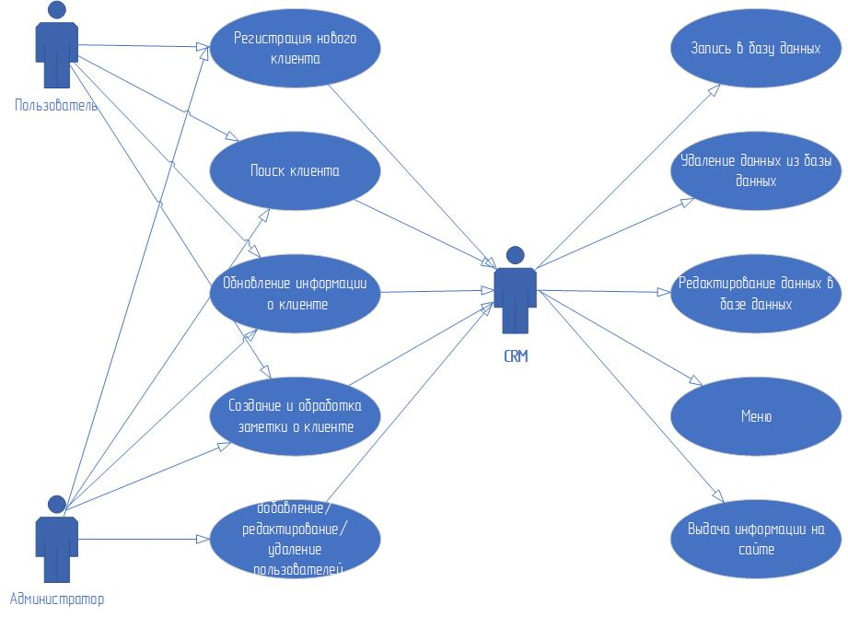
Рисунок 3.1 – Схема прецедентов приложения
CRM система колл-центра с клиентской базой включает в себя следующие прецеденты:
- регистрация нового клиента - этот прецедент позволяет оператору колл-центра зарегистрировать нового клиента в базе данных CRM системы. Оператор должен заполнить форму с персональными данными клиента, контактной информацией и другими необходимыми полями;
- поиск клиента - этот прецедент позволяет оператору колл-центра найти клиента в базе данных CRM системы по различным параметрам, таким как имя, фамилия, номер телефона и т.д.;
- обновление информации о клиенте - этот прецедент позволяет оператору колл-центра обновить информацию о клиенте, например, изменить его адрес или номер телефона;
- создание и обработка заметки о клиенте - этот прецедент позволяет оператору колл-центра создать замету на обслуживание. Оператор должен заполнить форму с описанием проблемы или запросом клиента;
- аналитика - этот прецедент позволяет оператору колл-центра анализировать данные, хранящиеся в базе данных CRM системы, для определения тенденций и улучшения производительности.
Эти прецеденты взаимодействуют друг с другом, обеспечивая эффективную работу колл-центра и удовлетворение потребностей клиентов.
3.3 Проектирование модели данных
Модель данных – это совокупность структур данных и операций их обработки. С помощью модели данных могут быть представлены объекты предметной области и взаимосвязи между ними.
Модель данных включает в себя описание структуры и связей между данными, которые используются в системе. В состав модели данных могут входить таблицы, поля, связи между таблицами, ключи и ограничения. Модель данных определяет, как данные будут храниться, обрабатываться и передаваться в системе. В CRM системе колл-центра модель данных может включать информацию о клиентах, пользователях, заметках, заметках и т.д. Модели данных состоят из сущностей с данными.
Схема модели данных приложения представлена в графической части дипломного проекта (ДП 09.02.07.05.1/0252.01.00 ТЧ).
На данной схеме представлены следующие элементы:
- контакт - сущность, которая хранит информацию о клиентах компании: ФИО, номер телефона, Область и город;
- заметка – сущность, которая хранит информацию о проблемах клиентах, которые добавил сотрудник: описание, контакт и сотрудник;
- роль – сущность, которая хранит информацию ролей, нужна, чтобы назначать сотрудников – администраторами: название роли;
- пользователь – сущность, которая хранит информацию о пользователях (сотрудниках): имя, фамилия, дата рождения, логин, пароль и роль.
3.4 Проектирование диаграммы классов
В программной инженерии диаграмма классов на унифицированном языке моделирования (UML) представляет собой тип диаграммы статической структуры, которая описывает структуру системы, показывая классы системы, их атрибуты, операции (или методы) и взаимосвязи между объектами.
Диаграмма классов является основным строительным блоком объектно-ориентированного моделирования, используемая для общего концептуального моделирования структуры приложения и для детального моделирования, переводя модели в программный код. Диаграммы классов также можно использовать для моделирования данных. Классы на диаграмме классов представляют как основные элементы, взаимодействия в приложении, так и классы, которые должны быть запрограммированы.
На диаграмме классы представлены прямоугольниками, содержащими три отделения:
- верхний раздел содержит название класса. Название напечатано жирным шрифтом по центру, а первая буква написана заглавной;
- средний отсек содержит атрибуты класса. Атрибуты выровнены по левому краю, а первая буква написана строчными буквами;
- нижний отсек содержит операции, которые может выполнять класс. Операции также выровнены по левому краю, а первая буква - в нижнем регистре.
При проектировании системы несколько классов идентифицируются и группируются вместе на диаграмме классов, которая помогает определить статические отношения между ними. При детальном моделировании классы концептуального проекта часто разделяются на подклассы.
Для дальнейшего описания поведения систем эти диаграммы классов могут быть дополнены диаграммой состояний или конечным автоматом UML.
Схема диаграммы классов приложения представлена в графической части дипломного проекта (ДП 09.02.07.05.1/0252.02.00 ТЧ).
При создании CRM системы колл-центр, были реализованы следующие классы:
- CRMContext - это класс-контекст Entity Framework для взаимодействия с базой данных. Содержит свойства, которые представляют собой таблицы в базе данных. В данном случае, класс взаимодействует с классами пользователей, ролей, заметок и контактов;
- UsersController - это класс контроллера, который обрабатывает запросы, связанные с пользователем. Содержит методы действий для отображения, создания, редактирования и удаления пользователей. Класс принимает экземпляр 'CRMContext' в конструкторе, чтобы иметь доступ к базе данных и выполнить соответствующие операции;
- RolesController - это класс контроллера, который обрабатывает запросы, связанные с ролями пользователей. Содержит методы действий для отображения и получения информации о ролях пользователей. Как и в предыдущем случае, класс также принимает экземпляр 'CRMContext' в конструкторе для доступа к данным ролей;
- NotesController - это класс контроллера, который обрабатывает запросы, связанные с заметками. Содержит методы действий для отображения, создания, редактирования и удаления заметок. Класс также использует экземпляр 'CRMContext' для доступа к данным заметок, а также для получения информации о контактах и пользователях;
- HomeController – это класс контроллера, в котором определены методы действий (action methods) для обработки запросов на главную страницу приложения (Index) и отображения страницы ошибки (Error). Также содержит поле _context типа CRMContext, который используется для доступа к базе данных. В нем определены методы действий для обработки запросов, связанных с контактами. Это включает отображение списка контактов (ContactsControllerIndex), отображение деталей конкретного контакта (Details), создание нового контакта (Create), редактирование существующего контакта (Edit) и удаление контакта (Delete). Также используется поле _context для доступа к базе данных;
- в AccountsController – это класс контроллера, в котором определены методы действий для обработки запросов, связанных с учетными записями пользователей. Включает в себя методы для отображения деталей учетной записи (Details), аутентификации пользователя (Login), регистрации нового пользователя (Register), редактирования учетной записи (Edit) и удаления учетной записи (Delete). Также используется поле _context для доступа к базе данных;
В каждом классе используется конструктор, принимающий параметр типа CRMContext. Это означает, что контекст базы данных CRMContext инжектируется в контроллер при создании экземпляра класса. Это позволяет контроллеру получать доступ к данным из базы данных и выполнять операции CRUD (создание, чтение, обновление, удаление) в контексте CRM.
Классы контроллеров используют атрибут [Authorize], который указывает на то, что методы действий требуют аутентификации пользователя. Это означает, что пользователи должны быть аутентифицированы, чтобы иметь доступ к этим методам.
3.5 Проектирование диаграммы последовательности
Диаграмма последовательности - UML-диаграмма, на которой для некоторого набора объектов на единой временной оси показан жизненный цикл объекта (создание-деятельность-уничтожение некой сущности) и взаимодействие акторов (действующих лиц) информационной системы в рамках прецедента.
Основными элементами диаграммы последовательности являются обозначения объектов (прямоугольники с названиями объектов), вертикальные «линии жизни» отображающие течение времени, прямоугольники, отражающие деятельность объекта или исполнение им определенной функции (прямоугольники на пунктирной «линии жизни» - фокусы контроля, и стрелки, показывающие обмен сигналами или сообщениями между объектами.
Диаграмма последовательности представлена в графической части дипломного проекта (ДП 09.02.07.05.1/0252.03.00 ТЧ).
Представленная на диаграмме последовательности UML CRM система колл-центра с клиентской базой предназначена для пользователя.
Диаграмма начинается с актора, который открывает приложение. Затем контроллер возвращает актору View с главным меню.
После этого актор выбирает категорию из меню и выполняет некоторую операцию, дальше контроллер запрашивает данные у базы данных, помещает их в модель и возвращает View с результатом операции.
3.6 Проектирование карты приложения для администратора
Карта приложения для администратора представлена в графической части дипломного проекта (ДП 09.02.07.05.1/0252.04.00 ТЧ).
Карта приложения для сотрудника - это графическое представление интерфейса приложения, на котором отображены функции и возможности, доступные конкретному пользователю в зависимости от его роли и прав доступа. Карта приложения помогает сотруднику быстро ориентироваться в системе и быстро находить необходимые функции и инструменты для работы.
На карте приложения для администратора CRM системы колл-центра с клиентской базой должны быть следующие возможности:
- аутентификация и авторизация: модуль, который обеспечивает безопасность системы и позволяет администратору войти в систему;
- управление пользователями: модуль, который позволяет администратору создавать, редактировать и удалять пользователей системы, назначать им роли и права доступа;
- управление клиентской базой: модуль, который позволяет администратору добавлять, редактировать и удалять данные о клиентах, просматривать и фильтровать список клиентов;
- управление заметками: модуль, который позволяет сотруднику создавать, редактировать и удалять заметки.
3.7 Проектирование карты приложения для сотрудника
Карта приложения для сотрудника представлена в графической части дипломного проекта (ДП 09.02.07.05.1/0252.05.00 ТЧ).
Карта приложения для администратора - это графическое представление интерфейса приложения, на котором отображены функции и возможности, доступные администратору системы, содержащее инструменты и функции для управления пользователями, мониторинга системы и других административных задач.
На карте приложения для сотрудника CRM системы колл-центра с клиентской базой должны быть следующие описания:
- аутентификация и авторизация: модуль, который обеспечивает безопасность системы и позволяет администратору войти в систему;
- управление заметками: модуль, который позволяет сотруднику создавать, редактировать и удалять заметки;
- управление клиентской базой: модуль, который позволяет администратору добавлять, редактировать и удалять данные о клиентах, просматривать и фильтровать список клиентов.
4 Описание программного обеспечения приложения
Описание программного обеспечения приложения играет ключевую роль в представлении концепции и функциональности дипломного проекта. Здесь подробно раскроем выбор используемых технологий, инструментов и архитектурных решений, которые определяют качество и эффективность разработки.
4.1 Выбор и обоснование языков программирования
В процессе разработки дипломного проекта было принято решение использовать C# в качестве основного языка программирования, основываясь на моих знаниях и опыте, полученном в рамках изучения программных модулей, таких как ПМ 01 Разработка модулей, ПМ 02 Интеграция программных модулей и ПМ 04 Обслуживание ПО компьютерных систем.
C# является одним из самых популярных языков программирования в мире и широко используется для разработки приложений на платформе .NET, обладающий множеством преимуществ, которые делают его идеальным выбором для разработки дипломного проекта:
- простота и удобство использования: C# имеет простой и понятный синтаксис, который делает его легко читаемым и понятным для программистов разного уровня;
- большая библиотека классов: C# имеет большую библиотеку классов, которая содержит множество полезных функций и методов, что упрощает разработку приложений;
- высокая производительность: C# является компилируемым языком программирования, что обеспечивает высокую производительность и быстродействие приложений;
- широкая поддержка: C# поддерживается многими инструментами разработки, такими как Visual Studio, что делает его очень популярным среди разработчиков;
- возможность использования ASP.NET: C# является основным языком программирования для ASP.NET, что позволяет создавать мощные и эффективные веб-приложения;
- в целом, использование C# для разработки дипломного проекта является логичным и разумным выбором, который обеспечивает высокую производительность, удобство использования и широкие возможности для создания мощных приложений.
4.2 Выбор и обоснование среды разработки
IDE - это программа, в которой разработчики пишут, проверяют, тестируют и запускают код, а также ведут большие проекты. Включает в себя сразу несколько инструментов: редактор для написания кода, сервисы для его проверки и запуска, расширения для решения дополнительных задач разработки.
Существуют десятки разных IDE. Их можно делить на группы по разным критериям. По стоимости среды IDE делятся на:
- открытые, то есть полностью бесплатные. Такие часто используют начинающие разработчики для своих частных проектов;
- условно-бесплатные - обычно их можно скачать, но за расширенные функции придется доплачивать. Такими пользуются как разработчики в частном порядке, так и компании;
- полностью платные - то есть требующие покупки лицензии или подписки. Такими чаще всего пользуются компании, хотя иногда разработчики покупают их и для себя, если ведут крупные личные проекты.
Преимущество IDE Visual Studio:
- Интегрированная среда разработки Visual Studio предоставляет широкий набор инструментов для создания, отладки и развертывания приложений на платформе Microsoft;
- Visual Studio имеет мощную систему IntelliSense, которая предоставляет подсказки при написании кода, что позволяет ускорить процесс разработки;
- среда Visual Studio обладает интуитивно понятным интерфейсом, который позволяет легко настраивать и настраивать проекты;
- Visual Studio имеет встроенные инструменты для тестирования кода, что позволяет быстро выявлять ошибки и улучшать качество кода;
- среда Visual Studio обладает мощной системой управления версиями, которая позволяет легко отслеживать изменения в коде и работать в команде;
- Visual Studio имеет широкую поддержку языков программирования, включая C++, C#, F#, JavaScript, Python и другие;
- среда Visual Studio интегрирована с многими сервисами и платформами Microsoft, такими как Azure, GitHub и другие;
- Visual Studio имеет обширную документацию и сообщество разработчиков, что позволяет быстро находить решения проблем и улучшать свои навыки разработки.
4.3 Выбор и обоснование СУБД
СУБД - это система управления базами данных. Первые СУБД появились еще в 1970-х, и сегодня их используют в каждой второй компании: от небольших интернет-магазинов до Facebook, Google и Amazon.
Чтобы управлять базами данных и находить нужную информацию, запросы к ним пишут на специальных языках. Самый популярный из них - SQL.
Преимущество базы данных SQLite:
- это легковесная и быстрая база данных, которая не требует установки дополнительных серверов или настроек;
- поддерживает многие операционные системы, включая Windows, Mac OS, Linux, Android и iOS;
- имеет малый размер и потребляет мало ресурсов, что позволяет использовать ее на мобильных устройствах и других устройствах с ограниченными ресурсами;
- обладает высокой надежностью и защитой данных, что делает ее идеальной для хранения конфиденциальных данных;
- поддерживает транзакции, что позволяет обеспечить целостность данных и избежать ошибок при работе с базой данных;
- имеет открытый исходный код, что позволяет разработчикам создавать собственные расширения и улучшать функциональность базы данных;
- обладает широкой поддержкой языков программирования, включая C#, C++, Java, Python, PHP и другие;
- имеет простой и интуитивно понятный синтаксис SQL, что делает ее доступной для новичков в программировании.
5 Тестирование и отладка работы приложения
Тестирование и отладка работы CRM системы колл-центра являются важными этапами в разработке программного обеспечения, позволяющие не только выявить и устранить ошибки и неполадки в работе системы, но и способствующие повышению ее эффективности и качества обслуживания клиентов. При проведении тестирования CRM системы колл-центра необходимо учитывать широкий спектр аспектов, включая функциональность, безопасность, производительность, совместимость и пользовательский интерфейс.
Отладка работы системы также имеет критическое значение. В процессе отладки обращается внимание на распространенные ошибки, такие как неполадки в базе данных, неправильная логика работы системы, ошибки в коде, неправильные настройки и проблемы с интеграцией с другими системами. Помимо обнаружения и устранения текущих проблем, не менее важно предотвращать их возникновение в будущем. Это требует тщательного анализа и тестирования всех аспектов работы CRM системы, а также постоянного мониторинга и обновления.
Успешное тестирование и отладка CRM системы колл-центра обеспечивают не только бесперебойную работу системы, но и повышают уровень удовлетворенности клиентов, улучшая их опыт взаимодействия с компанией. В конечном итоге это способствует укреплению репутации компании и увеличению ее конкурентоспособности на рынке.
6 Инструкция пользователя
Инструкция пользователя играет ключевую роль в обеспечении удобства использования и эффективного взаимодействия конечного пользователя с приложением, представляющая собой руководство, содержащее подробные сведения о том, как пользоваться приложением, его функциональностью и возможностями.
Первоочередная цель инструкции пользователя - облегчить начало работы с приложением. Инструкция пользователя позволяет им быстро ознакомиться с основными функциями и интерфейсом. Благодаря этому пользователи могут сразу приступить к работе, минимизируя время, которое требуется на изучение его возможностей.
6.1 Инструкция администратора
Обоснование необходимости инструкции для администратора схоже с обоснованием в пункте 6.2 Инструкция сотрудника дипломного проекта. Полная инструкция представлена в приложении Б.
У администратора есть следующие уникальные возможности:
- Возможность добавления, редактирования и удаления информации о сотрудниках.
Возможность добавления, редактирования и удаления информации о сотрудниках позволяет администраторам системы управлять информацией о каждом сотруднике в компании. Администраторы могут добавлять новых сотрудников в систему, указывая их личную информацию, такую как имя, фамилия, контактная информация и другие детали профиля. Кроме того, администраторы могут редактировать информацию о сотрудниках, также удалять профили сотрудников из системы, если такие больше не работают в компании или если это требуется по другим причинам. Эта возможность обеспечивает актуальность и точность данных о сотрудниках в системе, что является важным для эффективного управления персоналом. Кроме того, помогает обеспечить конфиденциальность и защиту личных данных сотрудников, так как администраторы могут удалять информацию о сотрудниках, которая больше не нужна или неактуальна.
В приложение Б подробно описана инструкция администратора.
6.2 Инструкция сотрудника
Основной задачей сотрудника данного приложения является быстро получать информацию о клиентах. Для того, чтобы это было легко реализуемо, приложение должно быть простым и понятным. Также, пользователю должен быть предоставлен список его возможностей в приложении.
Согласно функциональной схеме, представленной в графической части дипломного проекта (ДП 09.02.07.05.1/0252.00.00 ТЧ) пункта 3.1 Проектирование функциональной схемы приложения дипломного проекта у пользователя есть следующие возможности:
- возможность добавления, редактирования и удаления информации о клиентах в базе данных;
- возможность поиска клиентов по ФИО;
- возможность просмотра заметок, которые оставил сотрудник о клиенте, а также просмотр, редактирование и удаление существующих заметок;
- возможность просмотра всех ролей, и кто из сотрудников к какой роли относится;
- возможность просмотра, редактирования и удаления своего профиля.
Возможность добавления, редактирования и удаления информации о клиентах в базе данных позволяет сотрудникам колл-центра хранить и обновлять информацию о каждом клиенте в одном месте. Это упрощает процесс работы и позволяет быстро получать доступ к необходимой информации о клиенте.
Возможность поиска клиентов по ФИО позволяет сотрудникам колл-центра быстро находить нужную информацию о клиенте в базе данных, используя его ФИО (фамилию, имя и отчество). Это удобно, когда необходимо быстро найти информацию о конкретном клиенте, например, для решения проблемы или ответа на вопрос. Кроме того, возможность поиска клиентов по ФИО также помогает избежать дублирования записей в базе данных, что позволяет ее лучше организовать и поддерживать в актуальном состоянии.
Возможность просмотра заметок, которые оставил сотрудник о клиенте, позволяет быстро получить доступ к дополнительной информации о клиенте, которая может быть полезна при общении с ним. Сотрудники могут просмотреть заметки, которые были оставлены ранее, и использовать эту информацию для более эффективного взаимодействия с клиентом. Кроме того, возможность редактирования и удаления существующих заметок позволяет сотрудникам колл-центра обновлять информацию о клиентах и удалять устаревшие или ненужные заметки. Это помогает поддерживать базу данных в актуальном состоянии и улучшать качество обслуживания клиентов.
Возможность просмотра всех ролей, и кто из сотрудников к какой роли относится, позволяет управляющим узнать, кто из сотрудников имеет доступ к каким функциям и задачам. Это помогает определить, кто может выполнять определенные задания и обеспечивает более эффективное распределение обязанностей в команде. Кроме того, просмотр ролей помогает контролировать доступ к конфиденциальной информации и обеспечивать безопасность данных. Администраторы могут легко проверять, кто имеет доступ к чувствительным данным, и изменять уровень доступа при необходимости.
Возможность просмотра, редактирования и удаления своего профиля позволяет сотрудникам управлять своей личной информацией в системе. Сотрудники могут просматривать свои личные данные, такие как имя, фамилия, контактная информация и другие детали профиля, и вносить изменения при необходимости. Кроме того, сотрудники могут удалять свой профиль из системы, если они больше не работают в компании или хотят удалить свою личную информацию из базы данных. Это обеспечивает конфиденциальность и защиту личных данных сотрудников.
В приложение А подробно описана инструкция сотрудника.
Заключение
В ходе выполнения данной дипломной работы был разработан уникальный программный модуль, предназначенный для интеграции колл-центра с клиентской базой данных. Эта интеграция была достигнута благодаря тщательному анализу существующих решений и выбору наиболее подходящих технологий и методов. Разработанный модуль обеспечивает автоматическую синхронизацию данных между колл-центром и клиентской базой, что значительно повышает эффективность работы сотрудников и снижает вероятность ошибок, связанных с ручным вводом данных.
Важной частью работы стало исследование различных методов интеграции и оценка их применимости в рамках данного проекта. Было рассмотрено множество технологий, таких как API-интерфейсы, системы управления базами данных, а также современные подходы к обработке и передаче данных. Основываясь на результатах анализа, были выбраны наиболее эффективные и надёжные методы, которые легли в основу разработанного модуля.
Модуль был успешно протестирован и показал высокую производительность и надёжность в условиях реальной эксплуатации. В процессе тестирования была подтверждена его способность к быстрой и точной синхронизации данных, что позволяет минимизировать время обработки запросов клиентов и повышает общую продуктивность колл-центра. Благодаря этому, компании могут значительно улучшить качество обслуживания своих клиентов, обеспечивая быстрый и точный ответ на их запросы.
Применение разработанного модуля не ограничивается только колл-центрами. Его можно адаптировать для использования в различных сферах бизнеса, где требуется оперативное и точное взаимодействие с клиентами. Это может быть особенно полезно для крупных компаний, имеющих разветвлённую структуру взаимодействия с клиентами и большую базу данных.
Таким образом, выполнение данной дипломной работы позволило создать мощный и надёжный инструмент для оптимизации работы колл-центров. Разработанный модуль не только упрощает процессы обработки и синхронизации данных, но и способствует увеличению прибыли компании за счёт повышения качества обслуживания клиентов. Это делает его ценным вкладом в развитие технологий управления взаимодействием с клиентами и открывает новые возможности для их эффективного применения в бизнесе.
Список литературы
Основная литература:
- Танвар Ш. Параллельное программирование на C# и .NET Core / пер. с англ. А. Д. Ворониной; ред. В. Н. Черников. – М.: ДМК Пресс, 2021. – 272 с.: ил. ISBN 978-5-97060-851-7
- Прайс Марк C# 10 и .NET 6. Современная кроссплатформенная разработка. — СПб.: Питер, 2023. — 848 с.: ил. — (Серия «Для профессионалов»). ISBN 978-5-4461-2249-3
- Фримен Эрик, Робсон Элизабет, Сьерра Кэти, Бейтс Берт Head First. Паттерны проектирования. 2-е изд. — СПб.: Питер, 2022. — 640 с.: ил. — (Серия «Head First O’Reilly»).
- Крикунов, Михаил Михайлович Основы баз данных: учебное пособие / М.М. Крикунов, А.Н. Поручиков. – Самара: Издательство Самарского университета, 2021. – 84 с. ISBN 978-5-7883-1671-05
- Гамма Э., Хелм Р., Джонсон Р., Влиссидес Дж. Паттерны объектно-ориентированного проектирования. — СПб.: Питер, 2020. — 448 с.: ил. — (Серия «Библиотека программиста»). ISBN 978-5-4461-1595-2
- Мартин Р. Чистая архитектура. Искусство разработки программного обеспечения. — СПб.: Питер, 2021. — 352 с.: ил. — (Серия «Библиотека программиста»). ISBN 978-5-4461-0772-8
- Галиаскаров, Э.Г. Анализ проектирования систем с использованием UML: учебное пособие для вузов/ Э.Г. Галиаскаров, А.С. Воробьев. – Москва: Издательство Юрайт, 2022. – 125 с. – (Высшее образование). – Текст: непосредственный. ISBN 978-5-534-14903-6
- Подбельский, В. В. Программирование. Базовый курс C# : учебник для вузов /В. В. Подбельский. — Москва: Издательство Юрайт, 2020. — 369 с. — (Высшее образование). — Текст: непосредственный. ISBN 978-5-534-10616-9
- Рэндал Э. Брайант, Дэвид Р. О'Халларон Компьютерные системы: архитектура и программирование. 3-е изд. / пер. с англ. А. Н. Киселева. – М.: ДМК Пресс, 2022. – 994 с.: ил. ISBN 978-5-97060-492-2
- Фелляйзен М., Финдлер Р. Б., Флэтт М., Кришнамурти Ш. Как проектировать программы / пер. с англ. А. Н. Киселева; под ред. П. Б. Иванова, А. Д. Чичигина, Ю. А. Сыровецкого, С. В. Бронникова. – М.: ДМК Пресс, 2022. – 724 с.: ил. ISBN 978-5-97060-926-2
Приложение А
Инструкция сотрудника
- Зайдите на страницу проекта https://github.com/twinklecs/diplom_ и нажмите на зеленую кнопку "< > Код".
- Выберите "Download ZIP" и сохраните файл на своем компьютере.
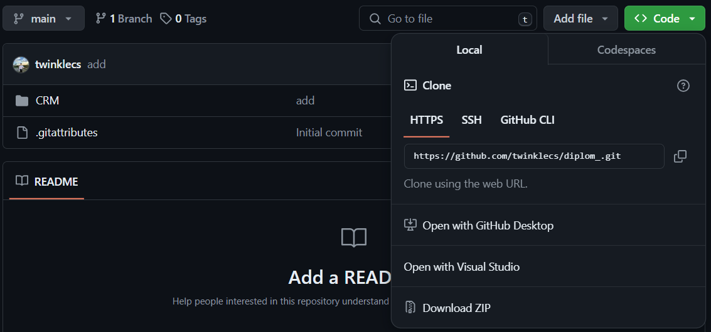
Рисунок А.1 - проект на Github.
- Разархивируйте файл в папку на вашем компьютере.
- Откройте Visual Studio и выберите "Open a project or solution".
- Найдите папку с проектом и выберите файл с расширением .sln.
- Дождитесь, пока Visual Studio загрузит все файлы проекта.
- Выберите нужный конфигурационный файл (например, Debug или Release) и нажмите кнопку "Start" для запуска проекта.
- Авторизуйтесь или зарегистрируйтесь в приложении
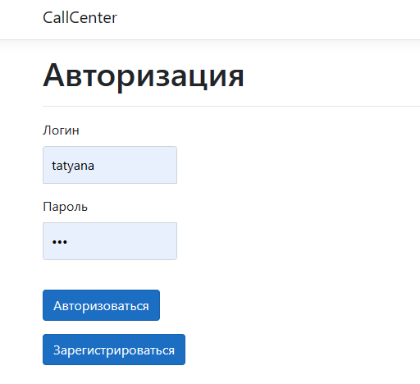
Рисунок А.2 - страница авторизации.
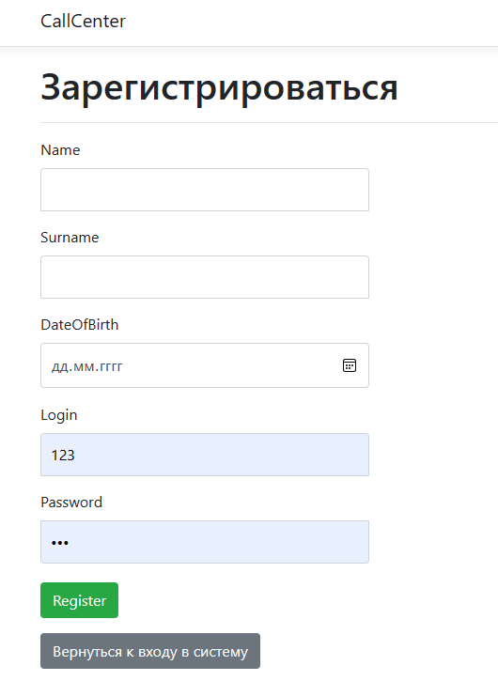
Рисунок А.3 - страница регистрации.
- Выберите в меню нужный вам каталог.
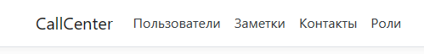
Рисунок А.4 - меню.
- Вы можете зайти в каталог с пользователями, там находятся все сотрудники колл-центра.
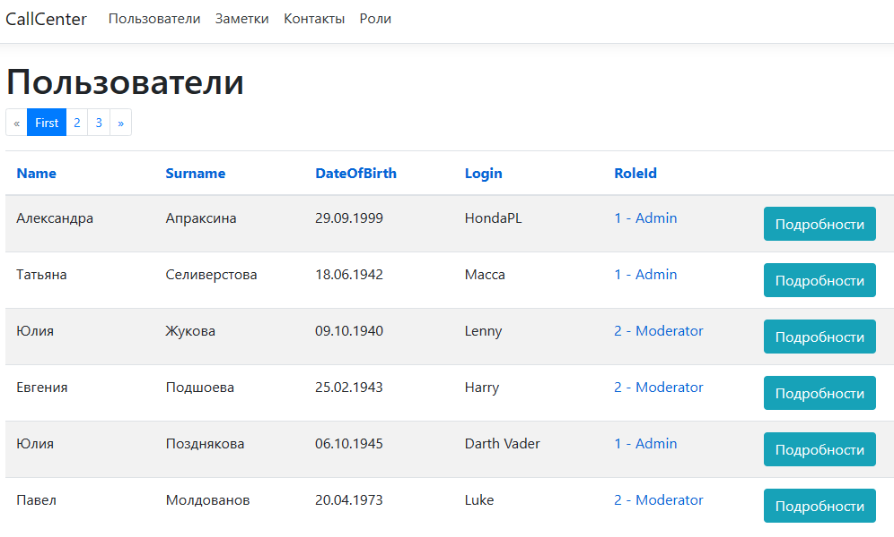
Рисунок А.5 - каталог с пользователями.
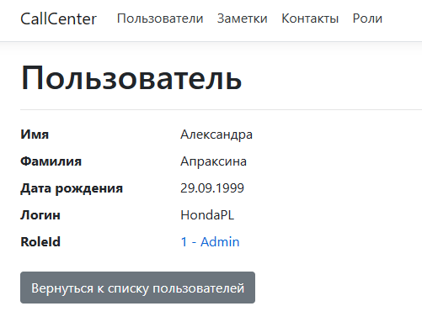
Рисунок А.6 - подробности о пользователе.
- Вы можете зайти в каталог с заметками, тут вы можно посмотреть все заметки, оставленные о клиентах, а также самим добавлять/редактировать/удалять заметки для этого выберите соответствующую кнопку в заметке.
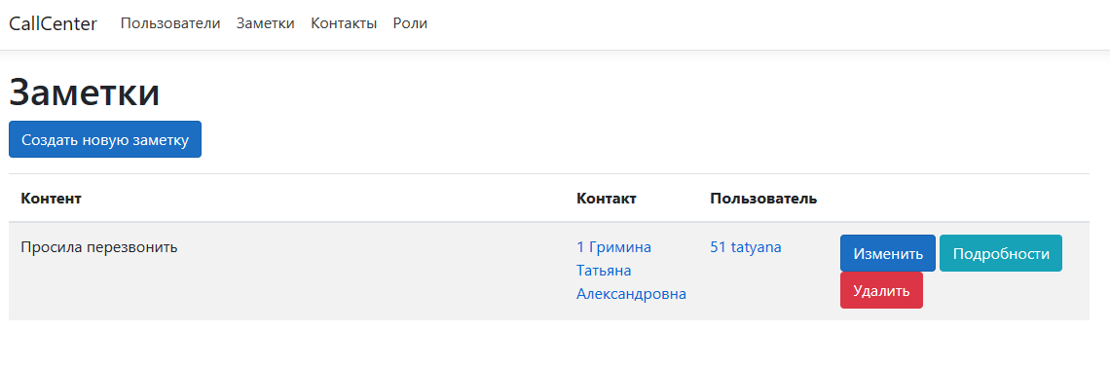
Рисунок А.7 - каталог с заметками.
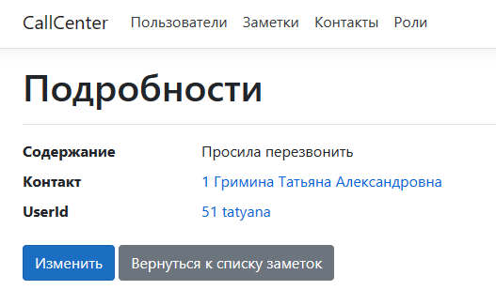
Рисунок А.8 - подробности заметки.
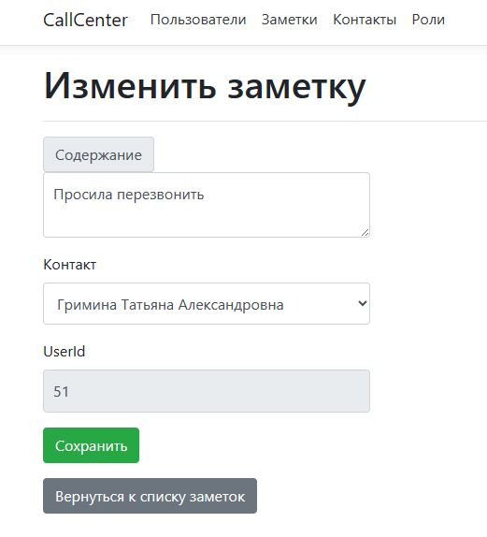
Рисунок А.9 - изменить заметку.
- Вы можете зайти в каталог с контактами, тут вы можно посмотреть все контакты, добавленные сотрудниками колл-центра, а также самим добавлять/редактировать/удалять/находить по ФИО контакты для этого выберите соответствующую кнопку.

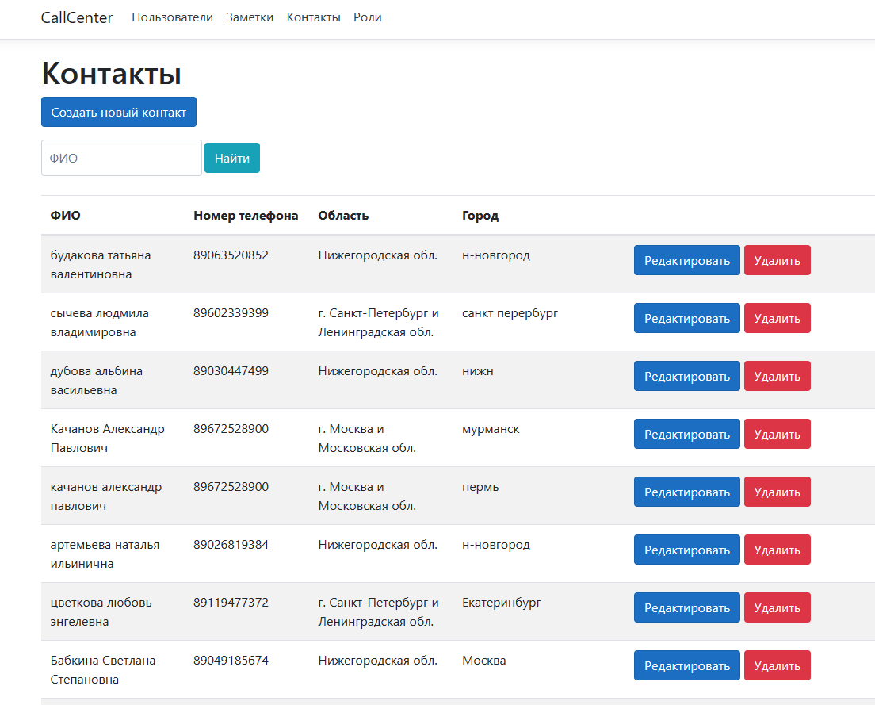
Рисунок А.10 - каталог с контактами.
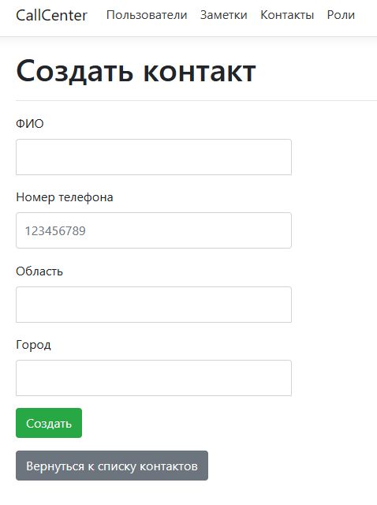
Рисунок А.11 - добавление контакта.
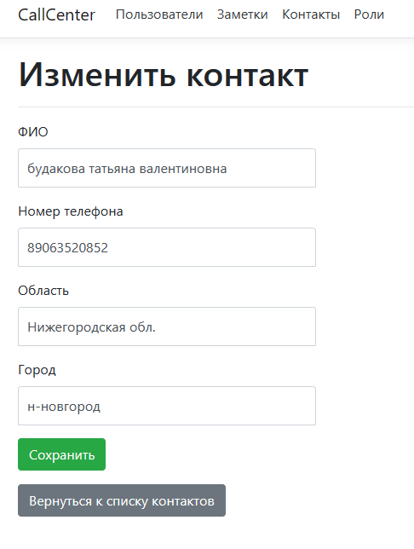
Рисунок А.12 - редактирование контакта.
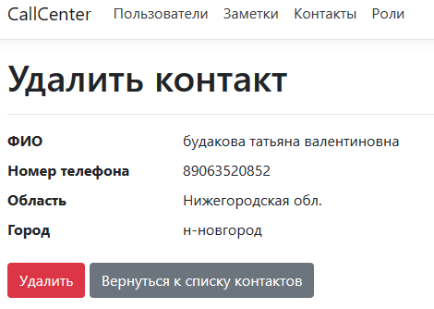
Рисунок А.13 - удаление контакта.
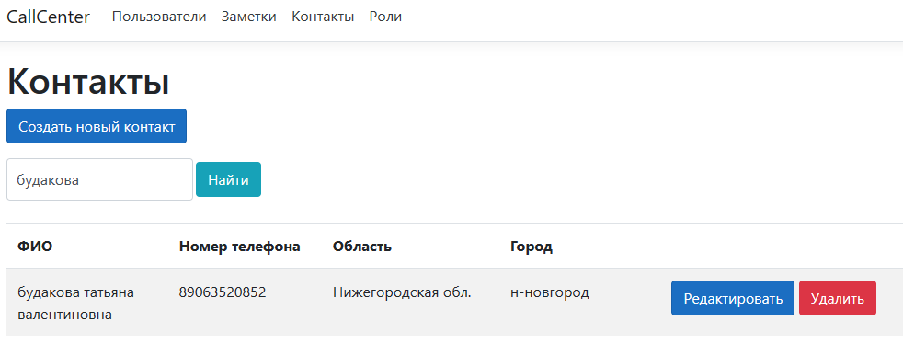
Рисунок А.14 - поиск контактов по ФИО.
- Вы можете зайти в каталог с ролями, тут вы можно посмотреть все роли, а также посмотреть какой сотрудник к какой роли относится.

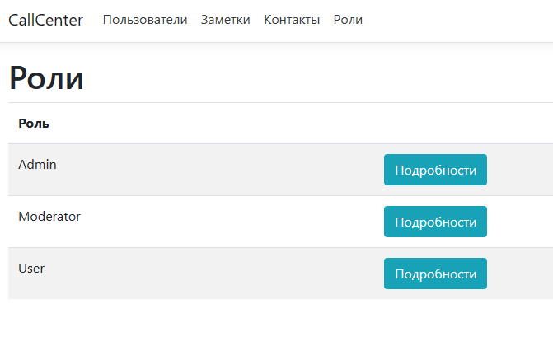
Рисунок А.15 - каталог с ролями.
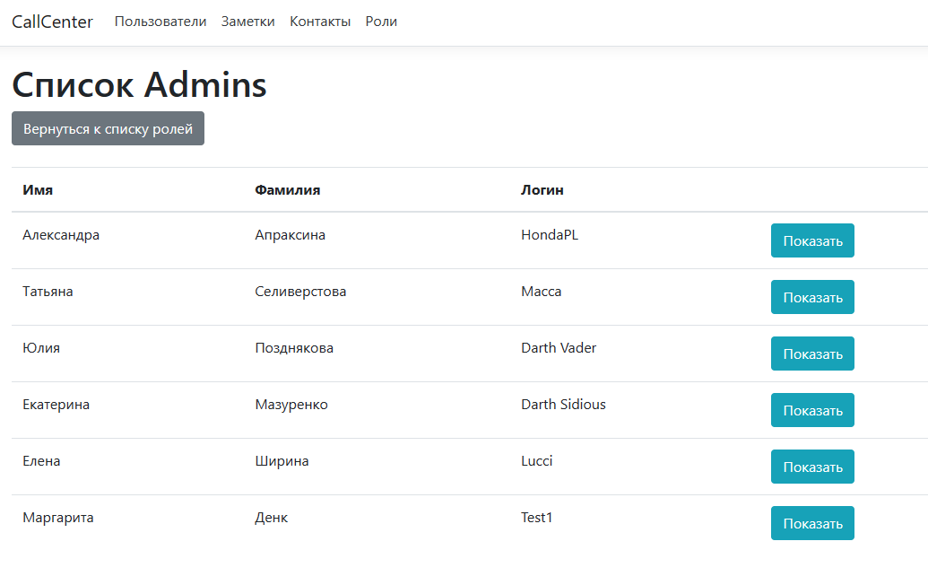
Рисунок А.16 - список администраторов.
- Ну и последнее, что вы можете сделать, так это зайти в свой профиль, там вы можете отредактировать или удалить свой аккаунт.
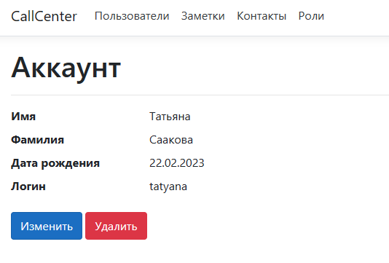
Рисунок А.17 - аккаунт.
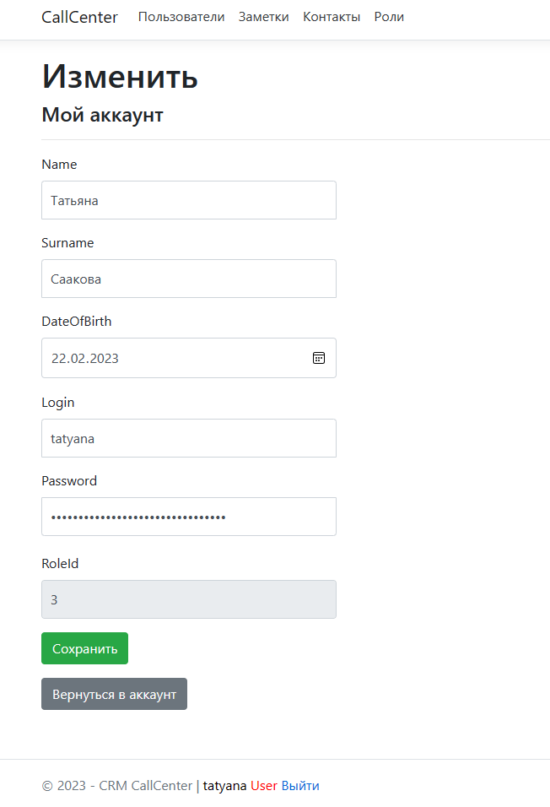
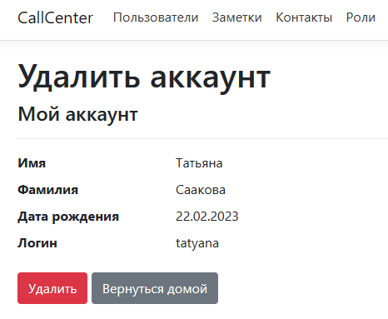
Рисунок А.18 - удаление своего аккаунта.

Рисунок А.19 - выход из своего аккаунта.
Приложение Б
- Выполните все инструкции описание выше (см. Приложение А)
- Вы можете перейти в каталог с пользователями (сотрудниками), там вы можете просматривать и добавлять новых сотрудников, а также редактировать информации о сотрудниках и удалять их.
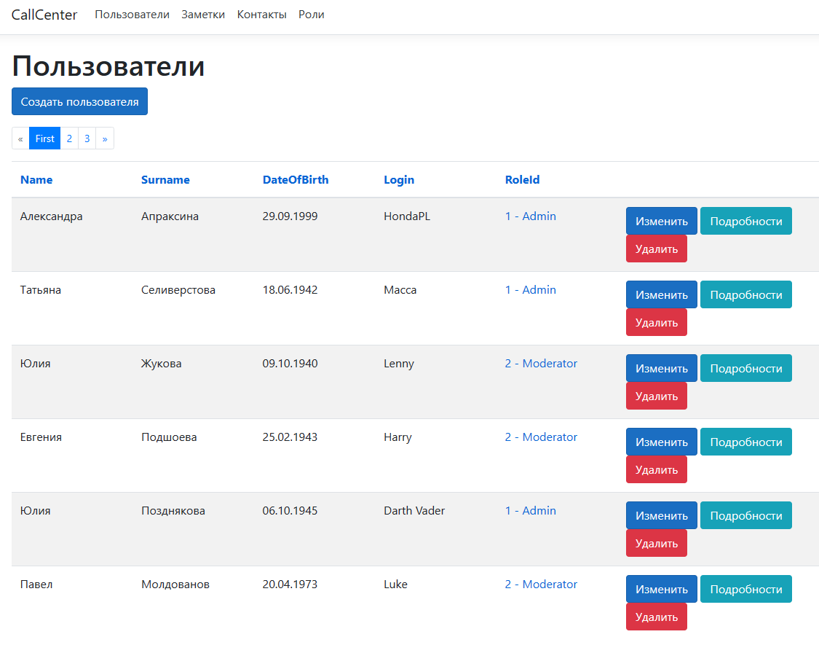
Рисунок Б.1 - каталог с пользователями.
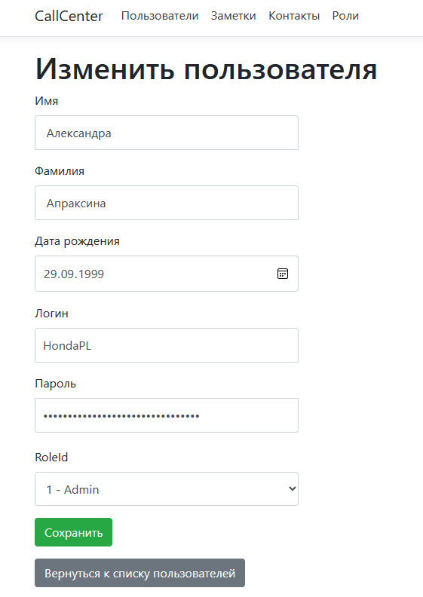
Рисунок Б.2 - редактирование информации о пользователе.
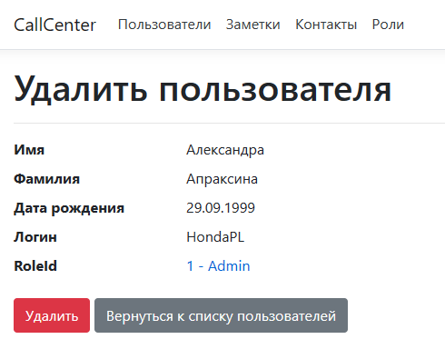
Рисунок Б.3 - удаления пользователя из системы.
Приложение В
Листинг 1.User.cs:
using System;
using System.ComponentModel.DataAnnotations;
namespace CRM.Models
{
public class User
{
public int Id { get; set; }
[StringLength(60, MinimumLength = 2)]
[Required(ErrorMessage = "Пожалуйста, введите имя")]
public string Name { get; set; }
[StringLength(60, MinimumLength = 2)]
[Required(ErrorMessage = "Пожалуйста, введите фамилию")]
public string Surname { get; set; }
[DataType(DataType.Date)]
[Required(ErrorMessage = "Пожалуйста, введите Дату Рождения")]
public DateTime DateOfBirth { get; set; }
[StringLength(60, MinimumLength = 3)]
[Required(ErrorMessage = "Пожалуйста, введите логин")]
public string Login { get; set; }
[DataType(DataType.Password)]
[Required(ErrorMessage = "Пожалуйста, введите пароль")]
public string Password { get; set; }
[Range(1, 3)]
[Required(ErrorMessage = "Пожалуйста, введите идентификатор роли")]
public int RoleId { get; set; }
public int IsDeleted { get; set; }
}

Листинг 2.UsersController.cs:
using CRM.Data;
using CRM.Models;
using Microsoft.AspNetCore.Authorization;
using Microsoft.AspNetCore.Mvc;
using Microsoft.EntityFrameworkCore;
using ReflectionIT.Mvc.Paging;
using System;
using System.Linq;
using System.Security.Cryptography;
using System.Text;
using System.Text.RegularExpressions;
using System.Threading.Tasks;
namespace CRM.Controllers
{
public class UsersController : Controller
{
private readonly CRMContext _context;
public UsersController(CRMContext context)
{
_context = context;
}
[Authorize]
public async Task<IActionResult> Index(int page = 1, string sortExpression = "Id")
{
var qry = _context.User.AsNoTracking().OrderBy(p => p.Id).Where(p => p.IsDeleted == 0);
var model = await PagingList.CreateAsync(qry, 6, page, sortExpression, "Id");
string[] roles = { "Admin", "Moderator", "User" };
ViewBag.roles = roles;
return View(model);
}
[Authorize]
public async Task<IActionResult> Details(int? id)
{
if (id == null)
{
return NotFound();
}
var user = await _context.User
.FirstOrDefaultAsync(m => m.Id == id);
if (user == null)
{
return NotFound();
}
string[] roles = { "Admin", "Moderator", "User" };
ViewBag.roles = roles;
return View(user);
}
[Authorize(Roles = "Admin, Moderator")]
public IActionResult Create()
{
return View();
}
[HttpPost]
[ValidateAntiForgeryToken]
public async Task<IActionResult> Create(User user)
{
try
{
var user1 = await _context.User.AsNoTracking().FirstOrDefaultAsync(m => m.Login == user.Login);
if (user1 == null)
{
user.Password = HashPassword(user.Password);
user.IsDeleted = 0;
_context.Add(user);
await _context.SaveChangesAsync();
return RedirectToAction(nameof(Index));
}
else
{
ModelState.AddModelError("", "Логин принят");
return View(user);
}
}
catch (Exception)
{
ModelState.AddModelError("", "Логин принят");
return View(user);
}
}
[Authorize(Roles = "Admin, Moderator")]
public async Task<IActionResult> Edit(int? id)
{
if (id == null)
{
return NotFound();
}
var user = await _context.User.FindAsync(id);
if (user == null)
{
return NotFound();
}
return View(user);
}
[HttpPost]
[ValidateAntiForgeryToken]
public async Task<IActionResult> Edit(int id, User user)
{
if (id != user.Id)
{
return NotFound();
}
var adminnumber = await _context.User.CountAsync(m => m.RoleId == 1);
try
{
var user1 = await _context.User.AsNoTracking().FirstOrDefaultAsync(m => m.Login == user.Login);
if (user1 == null || id == user1.Id)
{
if (ModelState.IsValid)
{
ViewBag.Message = null;
if (adminnumber > 2 || user.RoleId == 1)
{
if (!IsMD5(user.Password))
{
user.Password = HashPassword(user.Password);
}
_context.Update(user);
await _context.SaveChangesAsync();
return RedirectToAction("Index");
}
else
{
ViewBag.Message = String.Format("Вы не можете понизить в должности больше администраторов! Их должно быть как минимум 2!");
return View(user);
}
}
return View(user);
}
else
{
ModelState.AddModelError("", "Логин принят");
return View(user);
}
}
catch (Exception)
{
try
{
if (ModelState.IsValid)
{
if (id != user.Id)
{
return NotFound();
}
if (!IsMD5(user.Password))
{
user.Password = HashPassword(user.Password);
}
_context.Update(user);
await _context.SaveChangesAsync();
return View(user);
}
else
{
return View(user);
}
}
catch (Exception)
{
ModelState.AddModelError("", "Неверные данные");
return View(user);
}
}
}
[Authorize(Roles = "Admin")]
public async Task<IActionResult> Delete(int? id)
{
if (id == null)
{
return NotFound();
}
var user = await _context.User
.FirstOrDefaultAsync(m => m.Id == id);
if (user == null)
{
return NotFound();
}
string[] roles = { "Admin", "Moderator", "User" };
ViewBag.roles = roles;
return View(user);
}
[HttpPost, ActionName("Delete")]
[ValidateAntiForgeryToken]
public async Task<IActionResult> DeleteConfirmed(int id)
{
var user = await _context.User.FindAsync(id);
var adminnumber = await _context.User.CountAsync(m => m.RoleId == 1);
ViewBag.Message = null;
if (adminnumber > 2 || user.RoleId != 1)
{
user.IsDeleted = 1;
await _context.SaveChangesAsync();
return RedirectToAction(nameof(Index));
}
else
{
ViewBag.Message = String.Format("Вы не можете удалить больше администраторов! Их должно быть как минимум 2!");
return View(user);
}
}
private bool UserExists(int id)
{
return _context.User.Any(e => e.Id == id);
}
public string HashPassword(string password)
{
byte[] hashedPassword;
using (MD5 md5 = MD5.Create())
{
hashedPassword = md5.ComputeHash(Encoding.UTF8.GetBytes(password));
}
StringBuilder sb = new StringBuilder();
for (int i = 0; i < hashedPassword.Length; i++)
{
sb.Append(hashedPassword[i].ToString("x2"));
}
return Convert.ToString(sb);
}
public static bool IsMD5(string input)
{
if (String.IsNullOrEmpty(input))
{
return false;
}
return Regex.IsMatch(input, "^[0-9a-fA-F]{32}$", RegexOptions.Compiled);
}
}

